ĐỀ THI TUYÊN SINH VÀO LỚP 10 THPT

NĂM HỌC 2017 - 2018
MÔN THI: TOÁN
Thời gian: 120 phút
Câu 1 (2,0 điểm). Giải phương trình và hệ phương trình sau:
a) x² - 2x - 3 = 0 | b) 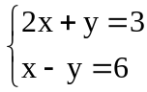
Câu 2 (2,0 điểm). Cho hai hàm số y = x² và y = x + 2. Vẽ đồ thị hai hàm số này trên cùng một mặt phẳng tọa độ.
Câu 3 (2,0 điểm). Một hình chữ nhật có chiều dài gấp 3 lần chiều rộng. Nếu chiều dài và chiều rộng đều tăng thêm 5 cm thì hình chữ nhật mới có diện tích là 153 cm². Tìm các kích thước của hình chữ nhật ban đầu.
Câu 4 (3,5 điểm). Cho đường tròn tâm O đường kính AB. Vẽ dây cung CD vuông góc với AB tại I (I nằm giữa A và O). Lấy điểm E trên cung nhỏ BC (E khác B và C), AE cắt CD tại F. Chứng minh:
a) BEFI là tứ giác nội tiếp đường tròn.
b) AE. AF = AC².
c) Khi E chạy trên cung nhỏ BC thì tâm đường tròn ngoại tiếp ∆CEF luôn thuộc một đường thẳng cố định.
Câu 5 (0,5 điểm). Tìm giá trị nhỏ nhất của biểu thức P = 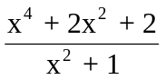
Đáp án đề thi thử vào lớp 10 môn Toán
Câu | Nội dung | Điểm
1 | a) x² - 2x - 3 = 0 (a = 1; b’ = - 1; c = - 3)  ∆’ = (- 1)² - 1. (- 3) = 4 > 0 =>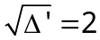 | 0,5
1 | Vì ∆’ > 0 nên phương trình có hai nghiệm phân biệt:  x₁ = 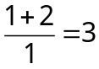; x₂ = 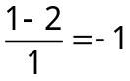 | 0,5
1 | b) 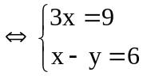 | 0,25
1 | 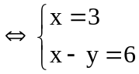 | 0,25
1 | 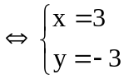 | 0,25
1 | Vậy hệ phương trình có nghiệm duy nhất (x; y) = (3; - 3) | 0,25
2 | - Lập bảng giá trị | 0,5
  x | - 2 | - 1 | 0 | 1 | 2
  y = x² | 4 | 1 | 0 | 1 | 4
2 | - Tọa độ giao điểm của đồ thị hàm số y = x + 2 với trục Ox và Oy  + Cho x = 0 => y = 2, ta được tọa độ (0; 2); | 0,25
2 | + Cho y = 0 => x = - 2, ta được tọa độ (-2; 0); | 0,25
2 | - Vẽ đồ thị hai hàm số:  + Vẽ đúng đồ thị hàm số y = x + 2 | 0,5
2 | + Vẽ đúng đồ thị hàm số y = x² | 0,5
2 | 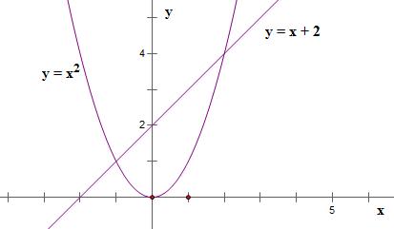
3 | Gọi x (cm) là chiều rộng ban đầu của hình chữ nhật (x > 0) | 0,25
3 | Thì chiều dài ban đầu của nó là 3x (cm) | 0,25
3 | Nếu tăng chiều rộng và chiều dài lên 5cm thì chiều rộng và chiều dài mới của hình chữ nhật là x + 5 (cm) và 3x + 5 (cm) | 0,25
3 | Vì diện tích của hình chữ nhật mới là 153 cm² nên theo bài ra ta có phương trình: (x + 5)(3x + 5) = 153 hay 3x² + 20x - 128 = 0 | 0,25
3 | Giải phương trình: ∆’ = 10² - 3. 128 = 484 > 0; 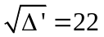 | 0,25
3 | 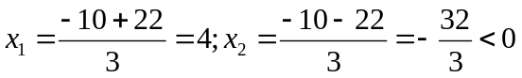 | 0,25
3 | x₁ = 4 thỏa mãn điều kiện của ẩn. x₂ < 0 (loại) | 0,25
3 | Vậy chiều rộng của hình chữ nhật ban đầu là 4cm, chiều dài của hình chữ nhật ban đầu là 3. 4 = 12cm | 0,25
4 |  | 0,5
  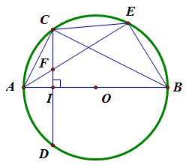
4 | a) Tứ giác BEFI có: 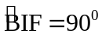(gt)  (góc nội tiếp chắn nửa đường tròn) | 0,25  0,25
4 | Tứ giác BEFI có 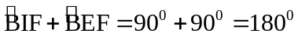 nên nội tiếp được  đường tròn đường kính BF | 0,25
4 | b) Vì AB CD nên , suy ra . | 0,25
4 | Xét ∆ACF và ∆AEC có góc A chung; .  Suy ra: ∆ACF 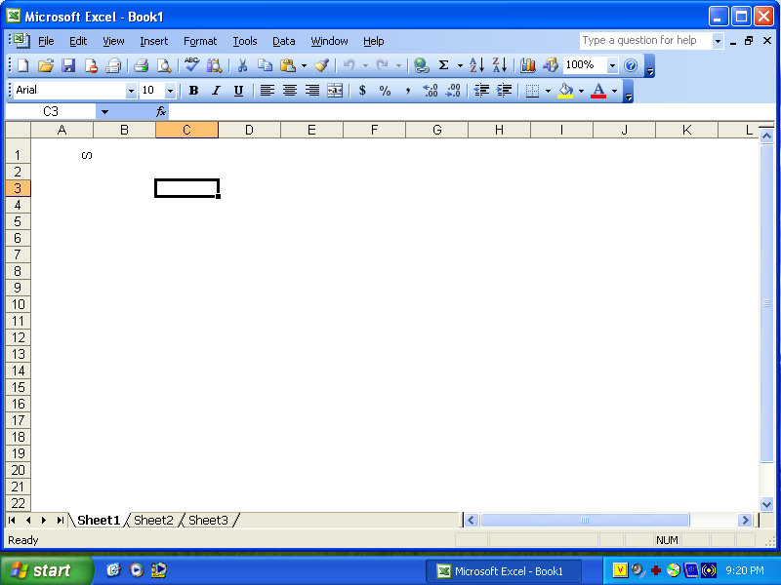 ∆AEC (g.g) | 0,25
4 | 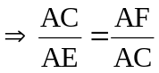  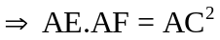 | 0,25  0,25
4 | c) Theo câu b) ta có , suy ra AC là tiếp tuyến của  đường tròn ngoại tiếp ∆CEF (1). | 0,25
 | Mặt khác 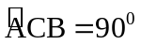(góc nội tiếp chắn nửa đường tròn), suy ra  ACCB (2). | 0,5
 | Từ (1) và (2) suy ra CB chứa đường kính của đường tròn ngoại tiếp ∆CEF, mà CB cố định nên tâm của đường tròn ngoại tiếp ∆CEF thuộc CB cố định khi E thay đổi trên cung nhỏ BC. | 0,5
5 | Áp dụng bất đẳng thức Cosi, ta có:  P = = x² + 1 + 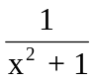 ≥ 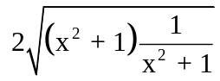  P = 2  x² + 1 = ⇔ x = 0. Vậy min P = 2. | 0,25  0,25

